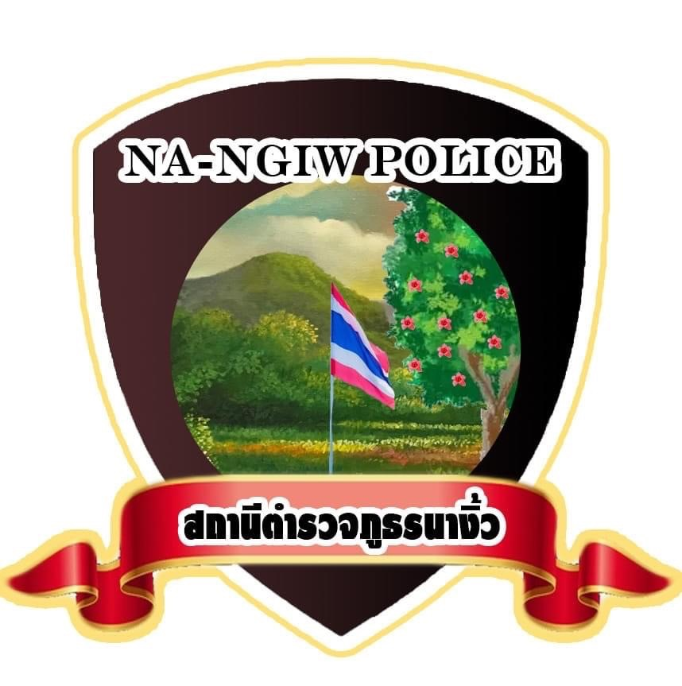

รายงานผลการปฏิบัติราชการ
ประจำเดือน พฤศจิกายน 2567
สถานีตำรวจภูธรนางิ้ว

งานป้องกันปราบปราม
วันที่ 16 พฤศจิกายน 2567 เวลา 09.30 น.
ภายใต้การอำนวยการของ พ.ต.ท.ประดุง วงชารี สวญ.สภ.นางิ้ว , พ.ต.ท.เจริญ อนันต์เอื้อ สวป.สภ.นางิ้ว ได้มอบหมายให้ ร.ต.อ.สายัณห์ ริพลชัย รอง สว.(ป.) สภ.นางิ้ว ปฏิบัติหน้าที่ร้อยเวร 2-0 พร้อม ว.30 สายตรวจรถยนต์ ออกตรวจในเขตพื้นที่รับผิดชอบ ​เปิดไฟวับวาบเพื่อป้องกันเหตุอาชญากรรมตรวจจุดเสี่ยง​ ร้านทอง​ ร้านสะดวกซื้อ​ โรงพยาบาล ในเขตพื้นที่เพื่อป้องกันเหตุออกตรวจสอบเส้นทางช่องทางธรรมชาติ ตามแนวชายแดน และจุดจอดเรือตลอดแนวชายแดน เพื่อสกัดกั้นบุคคลต่างด้าวหลบหนีเข้าเมืองโดยผิดกฎหมาย
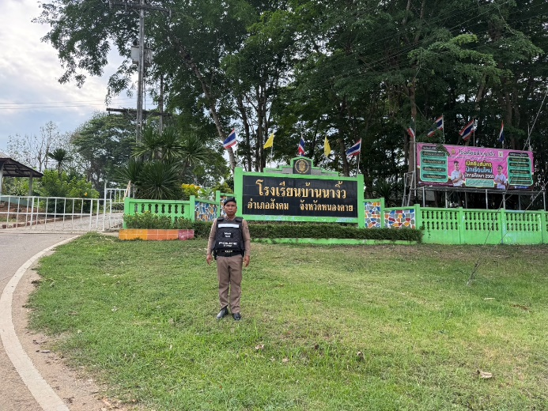
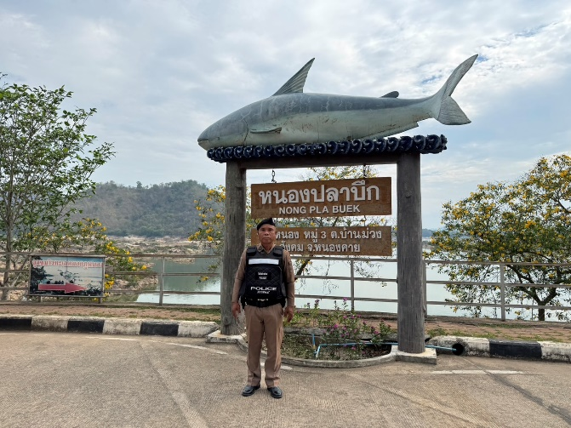

งานจราจร
วันที่ 2 พฤศจิกายน 2567 เวลา 07.00 น.
ภายใต้การอำนวยการของ พ.ต.ท.ประดุง วงชารี สวญ.สภ.นางิ้ว , พ.ต.ท.เจริญ อนันต์เอื้อ สวป.สภ.นางิ้ว มอบหมายให้ ร.ต.อ.สายัณห์ ริพลชัย รอง สว.(ป.) สภ.นางิ้ว ปฏิบัติหน้าที่งานจราจร พร้อม ว.30 อำนวยความสะดวกการจราจรหน้าโรงเรียน

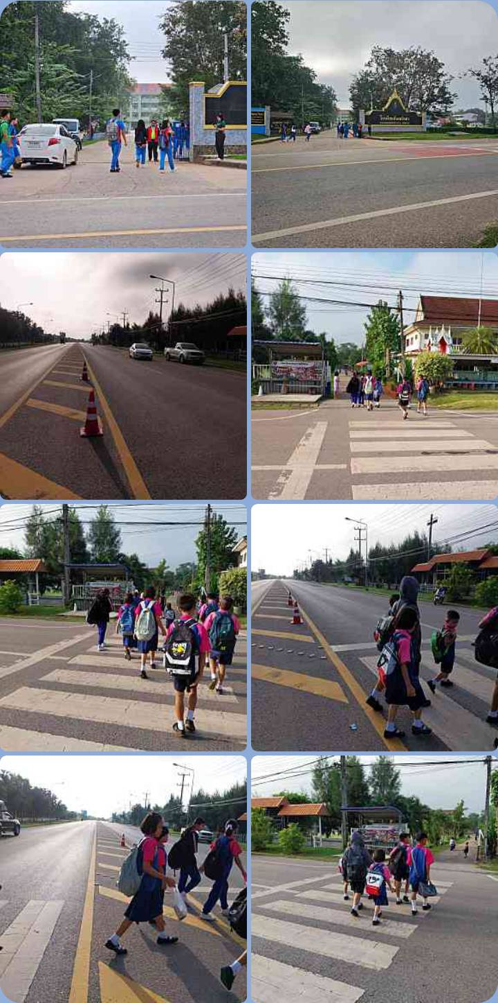

งานสืบสวน
6 พฤศจิกายน 2567 เวลา 15.00 น.
ภายใต้การอำนวยการของ พ.ต.ท.ประดุง วงชารี สวญ.สภ.นางิ้ว , พ.ต.ท.พญา บุญโสดากร สว.สส.สภ.นางิ้ว พร้อมชุดสืบสวน จับกุมผู้ต้องหา คือ นายศักดาหรือบิ๊ก ร้อยจันทึก อายุ 22 ปี อยู่บ้านเลขที่ 341 หมู่ 7 ต.โนนทอง อ.นายูง จ.อุดรธานี มียาเสพติดให้โทษประเภท1 (ยาบ้า)ไว้ในครอบครองโดยไม่ได้รับอนุญาตเสพยาเสพติดให้โทษประเภทที่1(ยาบ้า)โดยผิดกฎหมาย เหตุเกิดที่ บริเวณบ้านเช่า เลขที่ 107 หมู่ 2 ต.บ้านม่วง อ.สังคม จ.หนองคาย นำผู้ต้องหา พร้อมของกลาง ส่งพนักงานสอบสวน สภ.นางิ้ว เพื่อดำเนินการตามกฎหมายต่อไป

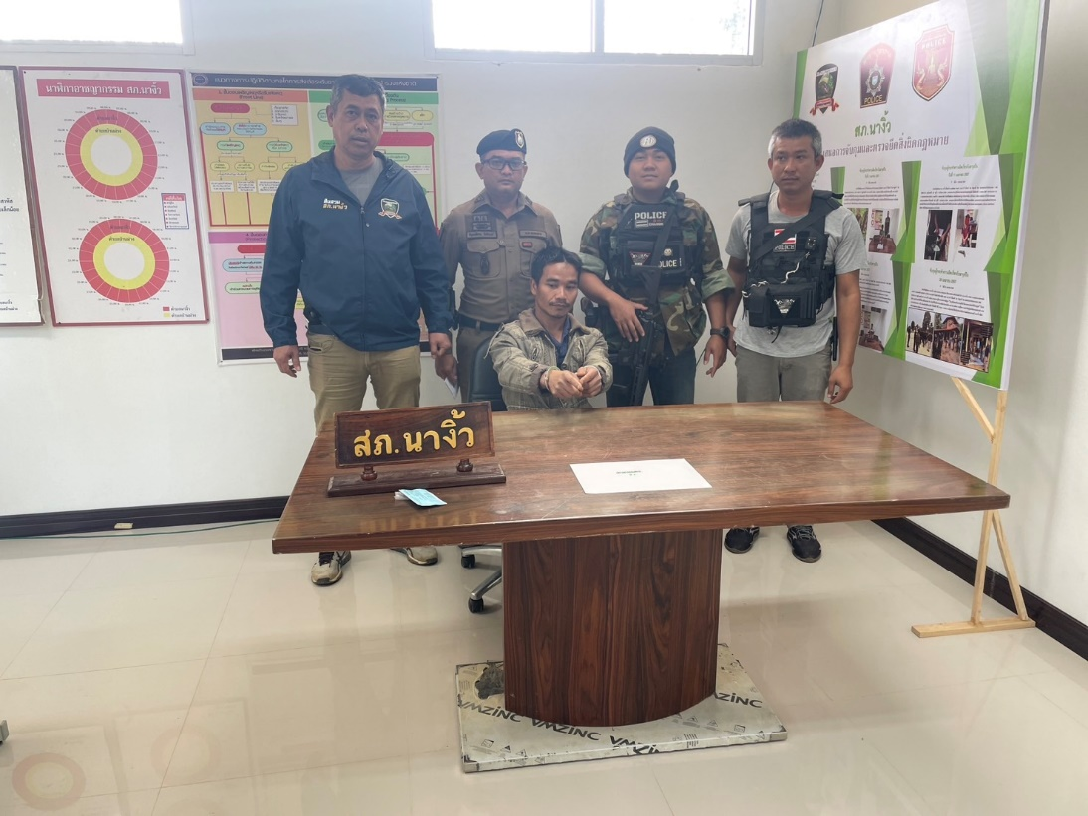

งานอำนวยการ
วันนี้ 10 พฤศจิกายน 2567 เวลา 10.00 น.
ภายใต้การอำนวยการของ พ.ต.ท.ประดุง วงชารี สวญ.สภ.นางิ้ว , พ.ต.ท.เจริญ อนันต์เอื้อ สวป.สภ.นางิ้ว มอบหมายให้ ร.ต.อ.สายัณห์ ริพลชัย รอง สว.(ป.) สภ.นางิ้ว ปฏิบัติหน้าที่งานจราจร พร้อม ว.30 ร่วมกิจกรรมโครงการจิตอาสา เราทำความดีด้วยหัวใจ ที่บ้านวังมน ตำบลนางิ้ว อำเภอสังคม จังหวัดหนองคาย

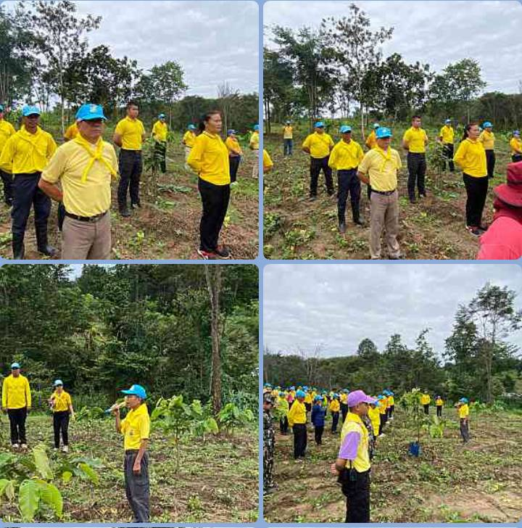

งานสอบสวน
วันนี้ 21 พฤศจิกายน 2567 เวลา 11.30 น.
ร.ต.อ.วัฒนา วารีศรี รอง สว.(สอบสวน) สภ.นางิ้ว ปฏิบัติหน้าที่ร้อยเวรสอบสวน นำผู้ต้องหาเด็กพบศาลเด็กจังหวัดหนองคาย
